
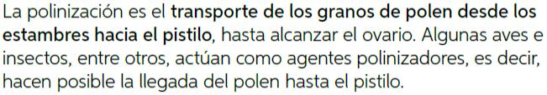
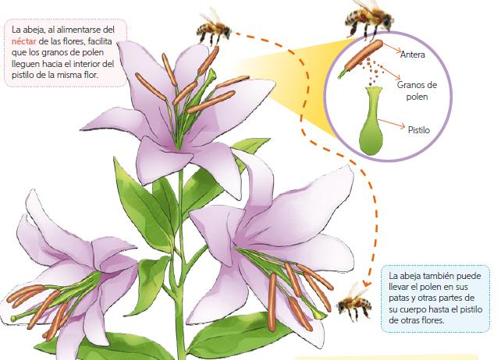

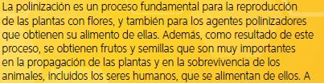

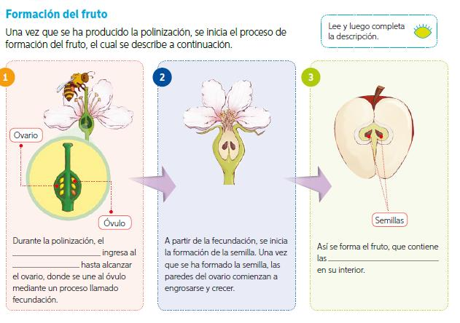

Las abejas, como ya vimos, son los mejores agentes polinizadores. Sin embargo, existen otros como lo es el viento, otros insectos y algunas aves. Lamentablemente, producto de varios factores, como, por ejemplo, la fumigación de árboles con agentes químicos, la deforestación y el cambio climático, las abejas se encuentran en riesgo de desaparecer. Si esto ocurriera, nuestra vida se vería afectada pues, como ya lo vimos, sin plantas y árboles nuestra vida no existiría.

